Министерство образования и науки Российской Федерации
Пензенский государственный университет
Кафедра «Вычислительная техника»

Пояснительная записка к курсовой работе
по курсу «Электротехника, электроника и схемотехника»
на тему «Устройство измерения и управления»
Вариант № 1.

Выполнил студент группы 20ВВ1:
Эсенова А.К.
Принял:
Бычков А. С.
Семенов А.О.

Пенза 2022

Пензенский государственный университет

Факультет: Вычислительная техника
Кафедра: Вычислительная техника

«Утверждаю»

Зав. кафедрой _____________М.А. Митрохин

«_____»__________20___ г.

Задание
на курсовое проектирование по курсу
Электротехника, электроника и схемотехника

Студенту ………………….. Группа: ……

Тема проекта: Устройство измерения и управления

Исходные данные (технические требования) на проектирование

Устройство предназначено для измерения перемещения и использует датчик Холла SS19 с напряжением питания 5В и чувствительностью 1,2мВ/Гаусс. В заданном диапазоне перемещений магнитное поле постоянного магнита меняется в точке расположения датчика в диапазоне от -120Гаусс до 100Гаусс. Устройство преобразует сигнал с датчика в выходное напряжение, меняющееся в диапазоне (-5…+5) В. Сопротивление нагрузки 7,5 кОм. Для устройства задаются верхний порог - переменный и нижний порог -100Гаусс. При преодолении установленных порогов устройство выполняет определённые действия, управляя двумя светодиодами, двумя реле и одним динамиком с активным сопротивлением 30Ом. В устройстве должны использоваться реле типа РЭС-22 с сопротивлением обмотки R_{р} =650Ом и током срабатывания I_{ср} = 19мА
Если поле окажется выше верхнего порога, то первый светодиод должен мигать с периодом 3 сек три раза с момента превышения порога, первое реле должно включиться на время 6 секунд с момента преодоления порога, динамик должен гудеть с частотой 1400 Гц периодически с периодом 2 сек пять раз
Если поле окажется ниже нижнего порога, то второй светодиод должен включиться на время превышения порога, второе реле должно включиться при преодолении данного порога и выключиться при достижении другого порога, динамик должен гудеть с частотой 1000Гц в течение четырёх сек с момента превышения порога.
При проектировании принципиальной схемы устройства следует ориентироваться на применение цифровых элементов серии 561. Разрешается применять для питания устройства напряжения ±5В, ±15В.
Объём работы по курсу

1. Расчётная часть
Разработать структурную, функциональную и принципиальную схемы устройства, максимально используя интегральные микросхемы, привести краткие технические параметры используемых микросхем, рассчитать все навесные компоненты, описать работу устройства по функциональной и принципиальной схемам с привлечением временных диаграмм, выполнить электронное моделирование устройства (входной усилитель, компараторы уровней, часть выходных цепей по согласованию с руководителем) и привести результаты, определив при этом параметры смоделированной части.

2. Графическая часть
Схема электрическая структурная – 1 лист формата А3 (297х420 мм²)
Схема электрическая функциональная – 1 лист формата А3 (297х420 мм²) Схема электрическая принципиальная – (1-2) формата А2 (420х594 мм²)

3. Экспериментальная часть
Электронное моделирование блока

Срок выполнения проекта по разделам

Согласно графику выполнения проекта, представленного в методических указаниях к курсовому проекту

Дата выдачи задания

Дата защиты проекта…….

Руководитель

Задание получил

Студент

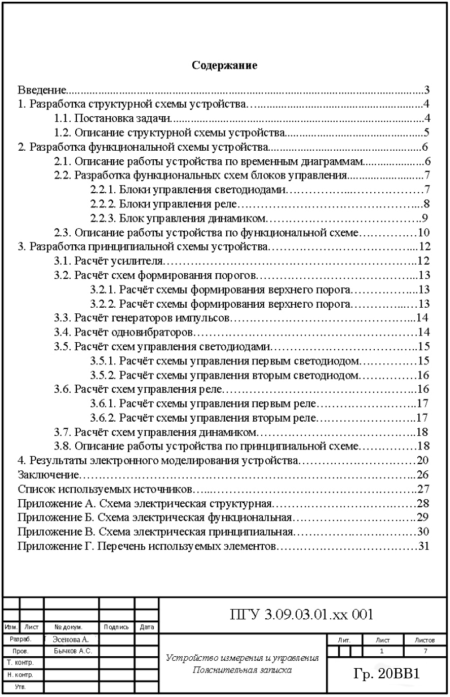

Введение
В данной работе будет рассмотрен датчик SS19 - датчик положения, функционирующий на основе измерения магнитопотоков. Проектируемый датчик является одним из самых популярных в линейке производителя «Honeywell». Его преимуществами являются высокая точность и надежность.
Проектируемое устройство имеет несложный функциональный состав, упрощающий процесс проектирования и реализации в пакетах программ, предназначенных для моделирования цифровых и аналоговых электронных схем.

Разработка структурной схемы устройства

Постановка задачи
Устройство, предназначенное для контроля положения, использует датчик SS19 с чувствительностью 1,2мВ/Гаусс, напряжением питания 5В. Диапазон перемещений магнитного поля постоянного магнита меняется в точке расположения датчика в диапазоне от -120Гаусс до 100Гаусс.
Устройство преобразует аналоговый входной сигнал с датчика в выходное напряжение в диапазоне от -5 до 5В.
Для устройства задаются верхний переменный порог и нижний порог -100Гаусс.

При превышении верхнего переменного порога:
- первый светодиод должен непрерывно мигать с периодом 3 сек три раза с момента превышения порога,
- первое реле должно включиться на 6 секунд с момента преодоления порога,
- динамик должен гудеть с частотой 1400 Гц периодически с периодом 2 сек пять раз.

При превышении нижнего порога в -100Гаусс:
- второй светодиод должен включиться на время превышения порога,
- второе реле должно включиться при преодолении данного порога и выключиться при достижении другого порога,
- динамик должен гудеть с частотой 1000Гц в течение четырёх сек с момента превышения порога.
В устройстве используются реле типа РЭС -22 с сопротивлением обмотки R_{р} =650Ом и током срабатывания I_{ср} = 19мА и цифровые элементы серии 561.

Описание структурной схемы устройства
Разработанная структурная схема устройства представлена в Приложении А.
Устройство содержит:
- датчик,
- усилитель,
- первый и второй компараторы,
- блоки управления первым и вторым светодиодами, первым и вторым реле, динамиком,
- первое и второе реле,
- первый и второй светодиоды,
- динамик.
Согласно схеме, при превышении верхнего или нижнего порога срабатывает соответствующий компаратор, далее блоки управления, согласно заданию, включают светодиод, динамик и реле.

Разработка функциональной схемы устройства

Описание работы устройства по временным диаграммам
Временная диаграмма работы устройства представлена на рисунке 1.
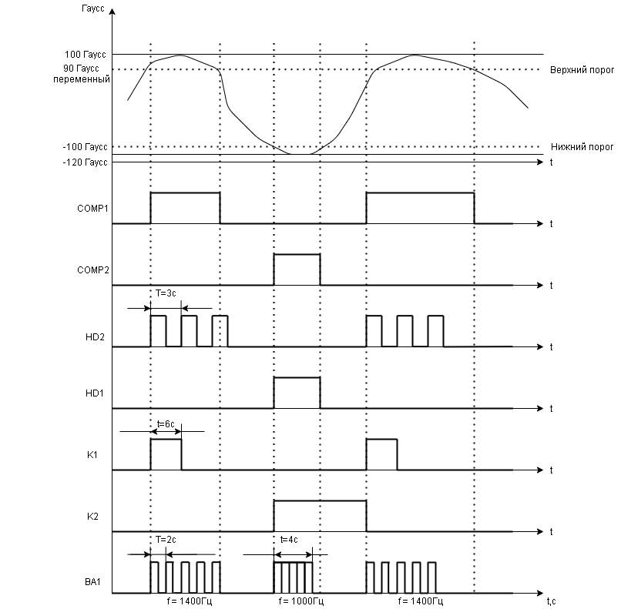Рисунок 1 - Временная диаграмма работы устройства.
Из неё следует: при преодолении верхнего порога срабатывает первый компаратор, первый светодиод начинает непрерывно мигать с периодом в 3с три раза с момента превышения порога, первое реле включается на 6с с момента преодоления порога до достижения другого порога, динамик непрерывно гудит с частотой 1400Гц периодически с периодом 2 сек пять раз.
При преодолении нижнего порога срабатывает второй компаратор, второй светодиод включается на время превышения порога, второе реле включается на время преодолении данного порога и выключается при достижении другого порога, динамик гудит с частотой 1000Гц в течение четырёх секунд с момента превышения порога.

Разработка функциональных схем блоков управления

Блоки управления светодиодами
Схема управления первым светодиодом представлена на рисунке 2.
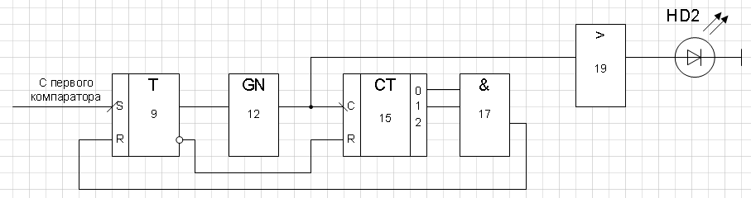
Рисунок 2 - Схема управления первым светодиодом HD2
Согласно заданию, первый светодиод должен мигать с периодом 3 сек три раза с момента превышения верхнего порога. Для этого происходит занесение в триггер единицы. Это приводит к началу работы генератора импульсов. Генератор импульсов начинает вырабатывать импульсы с заданным периодом 3 секунды, а счётчик осуществляет подсчёт количества сформированных генератором 3 импульсов. Как только закончится действие 3 импульса, появится единица, которая будет действовать на вход сброса триггера. Триггер сбросится в ноль и запретит генератору формирование 3 импульса. Одновременно с инверсного выхода триггер сбросит счётчик в нулевое состояние, что приведёт к формированию нуля на выходах счётчика. Далее сигнал подаётся на усилитель, который управляет первым светодиодом HD2.
Схема управления вторым светодиодом представлена на рисунке 3.
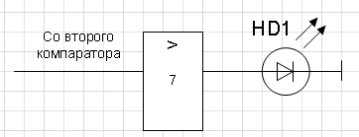
Рисунок 3 - Схема управления вторым светодиодом HD1
Согласно заданию, второй светодиод включается на время превышения порога. Поэтому сигнал со второго компаратора подаётся на усилитель, который усиливает сигнал и управляет вторым светодиодом HD1.

Блоки управления реле
Схема управления первым реле представлена на рисунке 4.
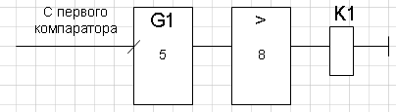
Рисунок 4 - Схема управления первым реле К1
Согласно заданию, первое реле включается на 6с с момента преодоления порога. Для этого последовательно соединяется одновибратор, который задаёт импульс, далее усилитель усиливает сигнал одновибратора и управляет первым реле K1.
Схема управления вторым реле представлена на рисунке 5.
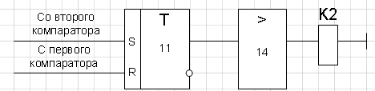
Рисунок 5 - Схема управления вторым реле К2
Согласно заданию, второе реле включается при преодолении нижнего порога и выключиться при достижении верхнего порога. Поэтому сигнал со второго компаратора подаётся на триггер. В случае преодоления нижнего порога выходной сигнал первого компаратора действует на вход сброса триггера и он оказывается в нулевом состоянии. Тем самым реле К1 окажется выключенным. Сигнал на реле передается через усилитель мощности, который обеспечивает необходимую нагрузочную способность для управления реле K2.

Блоки управления динамиком
Схема управления динамиком представлена на рисунке 6.
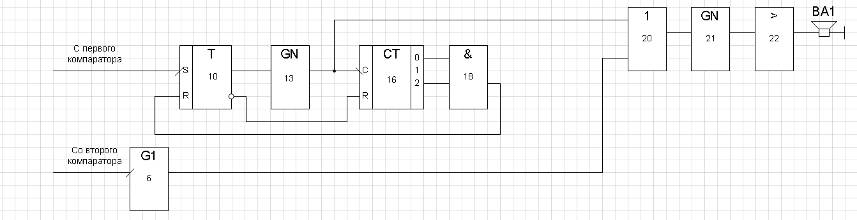
Рисунок 6 - Схема управления динамиком ВА1
В случае преодоления верхнего порога, динамик гудит с частотой 1400 Гц периодически с периодом 2 секунды пять раз.
При преодолении нижнего порога динамик гудит с частотой 1400Гц в течение четырёх сек с момента превышения порога.
При превышении верхнего порога происходит занесение в триггер единицы. Это приводит к началу работы генератора импульсов. Генератор импульсов начинает вырабатывать импульсы с заданным периодом 2 секунды, а счётчик осуществляет подсчёт количества сформированных генератором пяти импульсов. Как только закончится действие пятого импульса, появится на выходе конъюнктора единица, которая будет действовать на вход сброса триггера. Триггер сбросится в ноль и запретит генератору формирование шестого импульса. Одновременно с инверсного выхода триггер сбросит счётчик в нулевое состояние, что приведёт к формированию нуля на выходах счётчика. Далее сигнал подаётся на генератор импульсов для задания частоты f=1400Гц. При превышении нижнего, сигнал со второго компаратора подаётся на последовательно соединённые одновибратор и генератор импульсов, которые задают импульс 4с и частоту f=1000Гц. Полученные сигналы подаются на вход дизъюнктора, на его выходе будет сформировано необходимое количество импульсов. Сигнал с дизъюнктора подаётся на усилитель, который управляет динамиком BA1.

Описание работы устройства по функциональной схеме
Учитывая, предложенные решения, была разработана функциональная схема, представленная в приложении Б.
Разработанное устройство содержит:
1 - датчик SS19; 2- операционный усилитель; 7,8,14,19,22 - усилители основанные на транзисторном ключе; 3,4 - компараторы; 5,6 - одновибраторы; 20 - дизъюнктор; 17,18 - конъюнкторы; 15,16 - счётчики; 9,10,11 - триггеры; 12,13,21 - генераторы импульсов.
Устройство работает следующим образом:
Если компаратор 3 формирует уровень логической единицы при превышении верхнего порога, то светодиод HD2 начинает мигать с периодом 3с три раза, полученным схемы формирования импульсов содержащей триггер - 9, генератор импульсов – 12, двоичный счётчик 15, конъюнктор 17; реле K1 включается на 6с с момента превышения порога, получив на вход импульс с одновибратора 5. Схема формирования, содержащая триггер 10, генератор импульсов – 13, двоичный счётчик 16 и конъюнктор 18, и генератор импульсов 21 разрешает работу динамика BA1 - подаёт на вход дизъюнктора 20 5 импульсов с периодом 2с и частотой 1400Гц.
Если компаратор 4 формирует уровень логической единицы при превышении нижнего порога, то светодиод HD1 включается приходящим сигналом с усилителя 7. Включается реле K2 при преодолении данного порога и выключается при подаче компаратора 3 на вход сброса триггера 11. Одновибратор 6 подает на вход дизъюнктора 20 импульсы 4с и генератор 21 частотой 1000Гц разрешают работу динамика BA1.

Разработка принципиальной схемы устройства

Расчёт усилителя
Согласно заданию, проектируемое устройство использует датчик SS19 с чувствительностью 1,2мВ/Гаусс, напряжением питания 5В. Диапазон перемещений магнитного поля постоянного магнита меняется в точке расположения датчика в диапазоне от -120Гаусс до 100Гаусс.
Статика:
U_{вых датчика} =U₀=U_{пит}/2=2,5В
U_{(100 Гаусс)} =2,5 + 1,2*10⁻³*100=2,62В
U_{(-120 Гаусс)} =2,5 - 1,2*10⁻³*120=2,356В
На выходе ОУ:
-120 Гаусс => -5В
100 Гаусс => +5В
2,62 => +5В
2,356 => -5В
∆U_{вх}= 2,62 - 2,356 = 0,264В
∆U_{вых}= -5 - 5= -10В
к_{у} = ∆U_{вых} /∆U_{вх} = -10/0,264 = -37,88
U_{смещения}=5/-37,88- 2,356= -2,488В= Е₂
R₁= R₂=7500 Ом
Ближайший стандартный номинал резистора - 7,5кОм±5%
к_{у}= R₃/ R₁= R₃/ R₂=R₃/ 7,5кОм
R₃= к_{у}*7500=37,88* 7500= 284100Ом
Ближайший стандартный номинал резистора - 300кОм±5%
Динамика:
Аsin=(2,62-2,356)/2= 0,132В
Аsin_{действующее}=Аsin*0,707=0,093324 В

Расчёт схем формирования порогов
Согласно заданию, при преодолении верхнего и нижнего порогов, устройство должно выполнять определённые функции, поэтому целесообразно использование компараторов на выходе усилителя.
Устройство выдаёт на выходе напряжение от -5 до 5В, поэтому рационально будет выбрать аналоговый компаратор LM319.
Его характеристики:
U_{пит} = ±(1...18)В
k_{u} = 50В/мВ
I_{вх} = 25нА
I_{н} = 6мА
Напряжение, питающее усилитель - 5В.
Зададим ток через делитель, равный I=0,002А

Расчёт схемы формирования верхнего порога
Верхний порог = 100Гаусс
Напряжение, которое будет формироваться на выходе усилителя:
U ₁₀₀ = 2,5+1,2*10⁻³*100=2,62В
Uпор=I*R2=>R2=Uпор/I=2,62/0,002=1 310Ом
Ближайший стандартный номинал резистора - 1,3кОм±1%
R₁+R₂=U_{пор}/I =>R₁ = U_{пор}/I - R₂ = 5/0,002 - 1310 = 1190Ом
Ближайший стандартный номинал резистора - 1,2кОм±5%

Расчёт схемы формирования нижнего порога
Нижний порог = -100Гаусс
Напряжение, которое будет формироваться на выходе усилителя:
U -₁₀₀ = 2,5-1,2*10⁻³*100=2,38В
Uпор=I*R2=>R2=Uпор/I=2,38/0,002=1 190Ом
Ближайший стандартный номинал резистора - 1,2кОм ±5%
R₁+R₂=E/I =>R₁ = E/I - R₂ = 5/0,002 - 1190= 1310Ом
Ближайший стандартный номинал резистора - 1,3кОм±5%

Расчёт генераторов импульсов
В качестве генератора импульсов используется микросхема К531ГГ1.
Согласно заданию, при преодолении верхнего порога, светодиод должен мигать с периодом 2 сек четыре раза с момента превышения порога, а динамик должен гудеть с частотой 1000 Гц периодически с периодом 2 сек пять раз.
При преодолении нижнего порога, динамик должен гудеть с частотой 1000Гц в течение четырёх сек с момента превышения порога..
Период и частота задаются с генераторов сигналов. Генераторы управляются дифференцируемой RC - цепью.
Для Т=2с:
C = 1*10⁻⁶ Ф±1%
T = 1,4RC => R = T/1,4C = 2/1,4*1*10⁻⁶= 1,428571*10⁻⁶Ом
Ближайший стандартный номинал резистора - 1 Ом±5%
Для f=1400Гц:
C = 1*10⁻⁶ Ф±1%
f = 0,7/RC => R = 0,7/Cf = 0,7/1000*1*10⁻⁶ = 0,0005*10⁻⁶Ом
Ближайший стандартный номинал резистора - 1Ом±5%
Для f=1000Гц:
C = 1*10⁻⁶ Ф±1%
f = 0,7/RC => R = 0,7/Cf = 0,7/1000*1*10⁻⁶ = 0,0007*10⁻⁶Ом
Ближайший стандартный номинал резистора - 1Ом±5%

Расчёт одновибраторов
В качестве одновибратора используется микросхема К561АГ1.
Согласно заданию, при преодолении верхнего порога, первое реле должно включиться на 6 секунд с момента преодоления порога.
При преодолении нижнего порога динамик должен гудеть с частотой 1000Гц в течение четырёх сек с момента превышения порога.
Уровень импульса задаётся с одновибратора. Одновибратор управляется дифференцирующей RC - цепью.
Для реле, включающегося на 6с:
C = 1*10⁻⁶ Ф±1%
T = 1,1RC => R = T/1,1C = 6/1,1*1*10⁻⁶= 5,454545*10⁻⁶Ом
Ближайший стандартный номинал резистора -1Ом±1%
Для динамика включающегося на 4с:
C = 1*10⁻⁶ Ф±1%
T = 1,1RC => R = T/1,1C = 4/1,1*1*10⁻⁶ = 3,636363*10⁻⁶Ом
Ближайший стандартный номинал резистора - 1Ом±1%

Расчёт схем управления светодиодами
Уровень логической единицы на выходе микросхем серии 561 - 3,3333В, падение напряжения на светодиоде 2В, значит на резисторе будет падать 1,333В.
Падение на переходе коллектор - эмиттер на биполярном транзисторе - до 0,1В, база - эмиттер - 0,6В.
В схеме был использован биполярный транзистор типа КТ315Е
с коэффициентом усиления по току b=350 и током коллектора IDV=0,1А.

Расчёт схемы управления первым светодиодом
Светодиод управляется ключом на биполярном транзисторе.
Падение напряжения на резисторе:
∆U_{Rк} = 1,333В
Сопротивление резистора, ограничивающего I_{к}:
R_{к}=∆U_{Rк} /I_{д} = 1,333/0,1 = 13,333Ом
Ближайший стандартный номинал резистора-13Ом±5%
Ток, протекающий через светодиод:
I_{к}=∆U_{Rк}/R_{к}=1,333/1800=0,0007407А
Напряжение на резисторе:
∆U_{Rб} = U_{комп}-0,6 = 5-0,6В= 4,4В
Ток базы:
I_{б}=I_{к}/b=0,0009306/350=0,000002116А
Сопротивление резистора цепи базы:
R_{б}=∆U_{Rб}/I_{б} = 4,4/0,000002116= 2,079МОм
Ближайший стандартный номинал резистора - 2МОм±5%

Расчёт схемы управления вторым светодиодом
Падение напряжения на резисторе:
∆U_{Rк} = 1,333В
Сопротивление резистора, ограничивающего I_{к}:
R_{к}=∆U_{Rк} /I_{д} = 1,333/0,1 = 13,333Ом
Ближайший стандартный номинал резистора 13Ом±5%
Ток, протекающий через светодиод:
I_{к}=∆U_{Rк}/R_{к}=1,333/1800=0,0007407А
Напряжение на резисторе:
∆U_{Rб} = U_{комп}-0,6 = 5-0,6В= 4,4В
Ток базы:
I_{б}=I_{к}/b=0,0009306/350=0,000002116А
Сопротивление резистора цепи базы:
R_{б}=∆U_{Rб}/I_{б} = 4,4/0,000002116= 2,079МОм
Ближайший стандартный номинал резистора - 2МОм±5%

Расчёт схем управления реле
В устройстве должны использоваться реле типа РЭС -22 с сопротивлением обмотки R_{р} =650Ом и током срабатывания I_{ср} = 19мА.
U_{ср}=R*I_{ср} = 650Ом* 19мА = 12,35В
Таким образом рассчитано первое реле. Оно будет работать при поступлении на него единичного уровня с компаратора. Второе реле согласуем с помощью добавления инвертора для включения во время преодоления нижнего порога.
Реле управляется транзисторным ключом на биполярных транзисторах.
Уровень логической единицы на выходе микросхем серии 561 - 3,675В, падение напряжения на светодиоде 2В, значит на резисторе будет падать 1,675В.
Падение на переходе коллектор - эмиттер на биполярном транзисторе - до 0,1В , база - эмиттер - 0,6В.
В схеме был использован биполярный транзистор типа KT342Б с коэффициентом усиления по току b=286 и током коллектора IDV=0,1А.

Расчёт схемы управления первым реле
Реле управляется ключом на биполярном транзисторе.
Падение напряжения на резисторе:
∆U_{Rк} = 1,333В
Сопротивление резистора, ограничивающего I_{к}:
R_{к}=∆U_{Rк} /I_{д} = 1,333/0,1 = 13,333Ом
Ближайший стандартный номинал резистора 13Ом±5%
Ток, протекающий через светодиод:
I_{к}=∆U_{Rк}/R_{к}=1,333/1800=0,0007407А
Напряжение на резисторе:
∆U_{Rб} = U_{комп}-0,6 = 5-0,6В= 4,4В
Ток базы:
I_{б}=I_{к}/b=0,0009306/350=0,000002116А
Сопротивление резистора цепи базы:
R_{б}=∆U_{Rб}/I_{б} = 4,4/0,000002116= 2,079МОм
Ближайший стандартный номинал резистора - 2МОм±5%

Расчёт схемы управления вторым реле
Падение напряжения на резисторе:
∆U_{Rк} = 1,333В
Сопротивление резистора, ограничивающего I_{к}:
R_{к}=∆U_{Rк} /I_{д} = 1,333/0,1 = 13,333Ом
Ближайший стандартный номинал резистора 13Ом±5%
Ток, протекающий через светодиод:
I_{к}=∆U_{Rк}/R_{к}=1,333/1800=0,0007407А
Напряжение на резисторе:
∆U_{Rб} = U_{комп}-0,6 = 5-0,6В= 4,4В
Ток базы:
I_{б}=I_{к}/b=0,0009306/350=0,000002116А
Сопротивление резистора цепи базы:
R_{б}=∆U_{Rб}/I_{б} = 4,4/0,000002116= 2,079МОм
Ближайший стандартный номинал резистора - 2МОм±5%

Расчёт схемы управления динамиком
Динамик управляется транзисторным ключом на биполярных транзисторах.
Уровень логической единицы на выходе микросхем серии 555 - 3,675В, падение напряжения на светодиоде 2В, значит на резисторе будет падать 1,675В.
Падение на переходе коллектор - эмиттер на биполярном транзисторе - до 0,1В, база - эмиттер - 0,6В.
В схеме был использован биполярный транзистор типа КТ324Б с коэффициентом усиления по току b=286 и током коллектора I_{DV}=0,1А.
Падение напряжения на резисторе:
∆U_{Rк} = 1,333В
Сопротивление резистора, ограничивающего I_{к}:
R_{к}=∆U_{Rк} /I_{д} = 1,333/0,1 = 13,333Ом
Ближайший стандартный номинал резистора 13Ом±5%
Ток, протекающий через светодиод:
I_{к}=∆U_{Rк}/R_{к}=1,333/1800=0,0007407А
Напряжение на резисторе:
∆U_{Rб} = U_{комп}-0,6 = 3-0,6В= 2,4В
Ток базы:
I_{б}=I_{к}/b=0,0009306/350=0,000002116А
Сопротивление резистора цепи базы:
R_{б}=∆U_{Rб}/I_{б} = 2,4/0,000002116=1,134 МОм
Ближайший стандартный номинал резистора - 1,2МОм±5%

Описание работы устройства по принципиальной схеме
Разработанная принципиальная схема и перечень используемых в ней элементов представлены в приложении В.
Устройство работает следующим образом: выходной сигнал усилителя принимается на входы компараторов, сравнивающих его с опорными пороговыми уровнями.
Если превышен верхний порог, то на выходе первого компаратора формируется нарастающий фронт и формируется уровень логической единицы. По нарастающему фронту сигнал приходит на генераторы, которые формируют импульсы для первого светодиода и динамика, и одновибратор, который формирует импульс для первого реле.
Если превышен нижний порог, то на выходе второго компаратора формируется уровень логической единицы. По нарастающему фронту сигнал приходит на одновибратор, подающий импульс на динамик, и усилители, управляющие вторым светодиодом и вторым реле.

Результаты электронного моделирования
Моделирование датчика производится в рабочем окне программы для моделирования цифровых и аналоговых электронных схем EWB.
Представление верхнего и нижнего порога усилителя представлено на рисунках ниже.
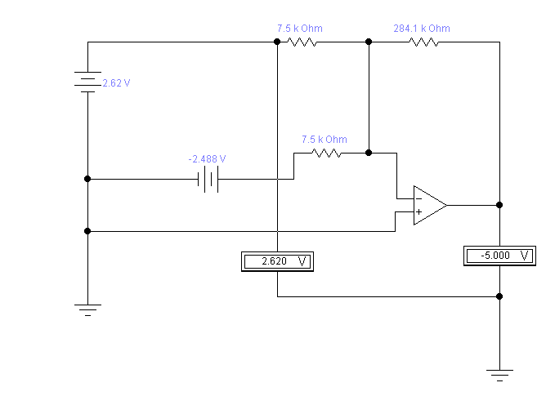
Рисунок 7 - Моделирование верхнего порога усилителя в статике
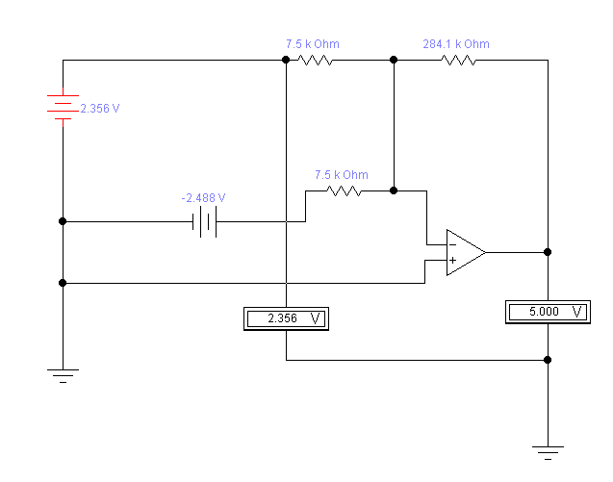
Рисунок 8 - Моделирование нижнего порога усилителя в статике

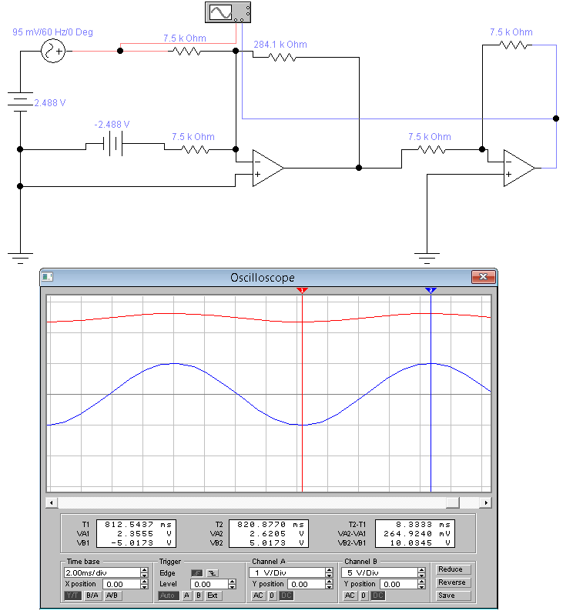
Рисунок 9 - Моделирование усилителя в динамике

Далее при моделировании создаётся модель датчика.
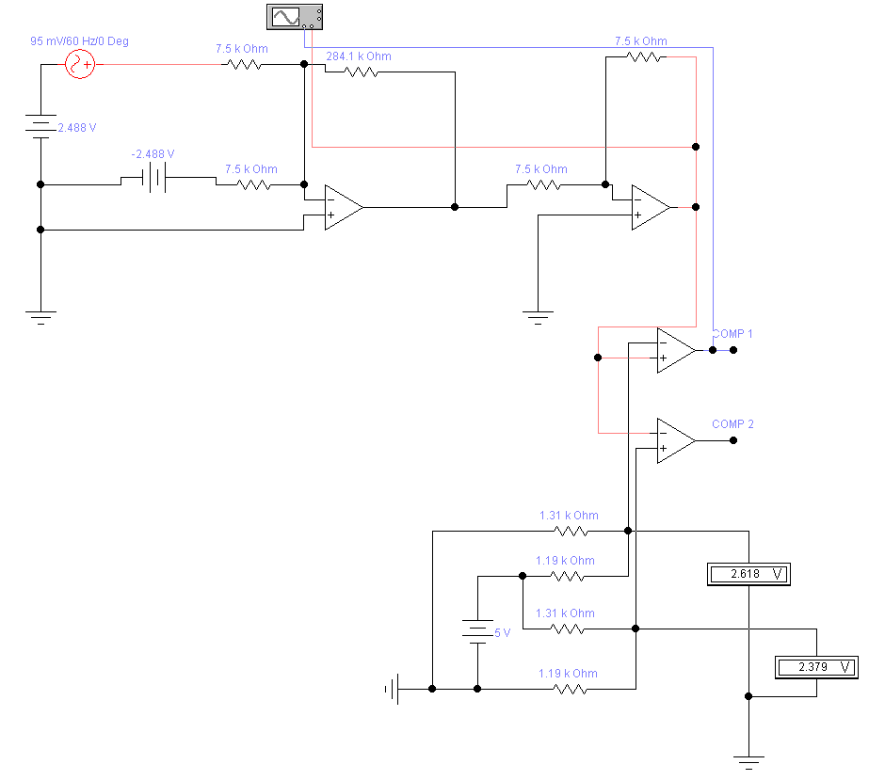
Рисунок 10 - Моделирование верхнего порога компаратора
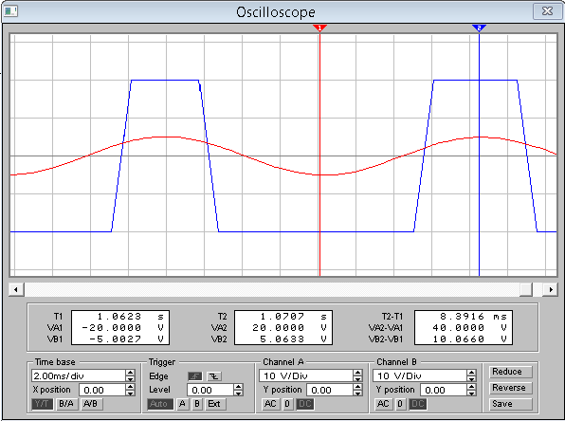
Рисунок 11 - Показания осциллографа
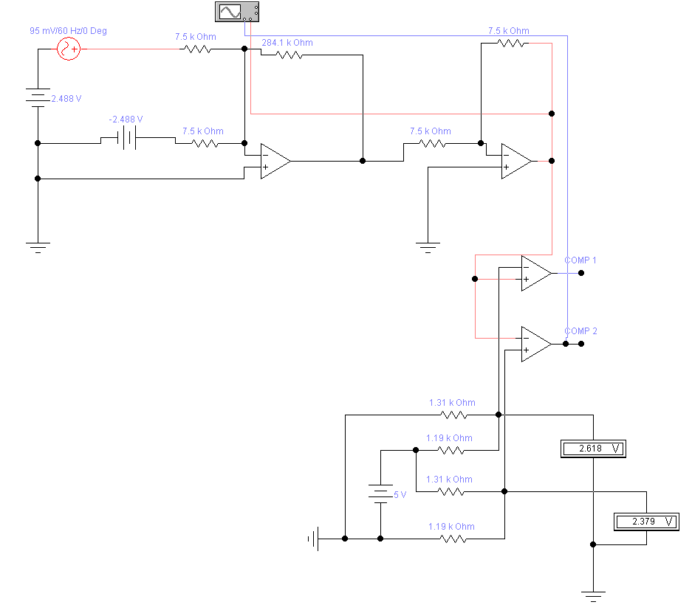
Рисунок 12 - Моделирование второго компаратора
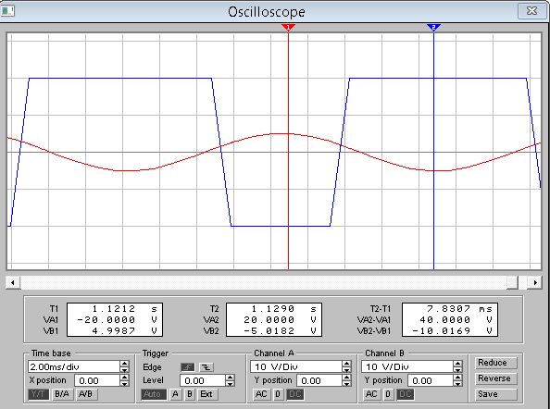
Рисунок 13 - Показания осциллографа
Заключение
В ходе работы была рассчитана, спроектирована и протестирована модель датчика SS19. элементы были выбраны с учётом возможности работы при значениях, полученных в расчётах, в соответствии с заданием.

Список используемой литературы
- Л.А. Брякин. Электротехника и электроника. Конспект лекций. Пенза, ПГУ, 2004.
- Я. Ю. Волкова. Базовые элементы цифровой техники. Изд-во Екатеринбургского государственного университета, 2018.

Приложение А. Схема электрическая структурная
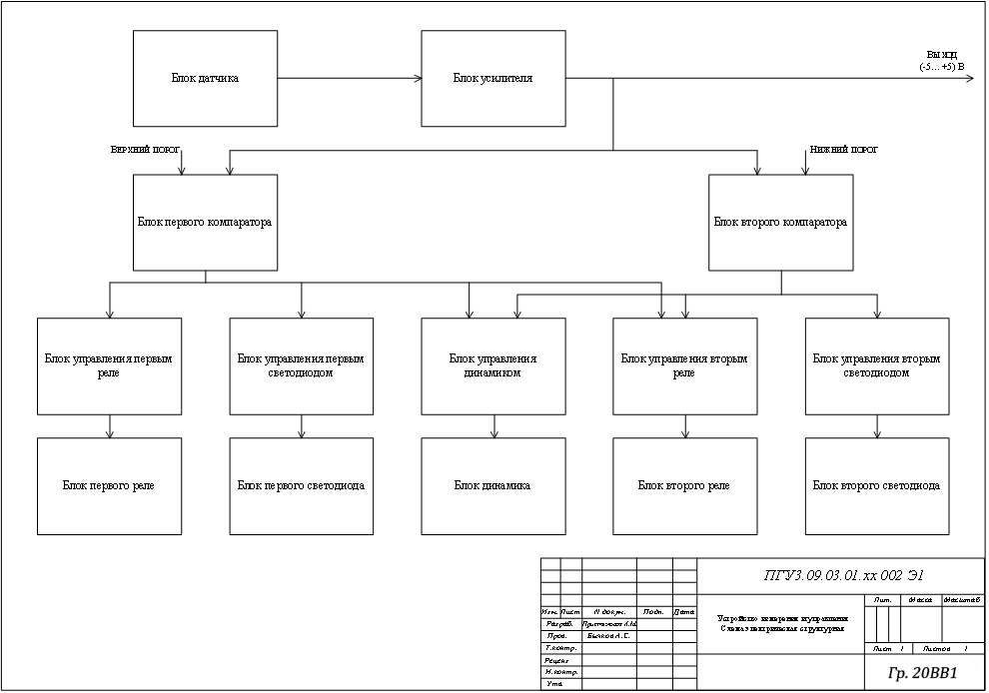

Приложение Б. Схема электрическая функциональная
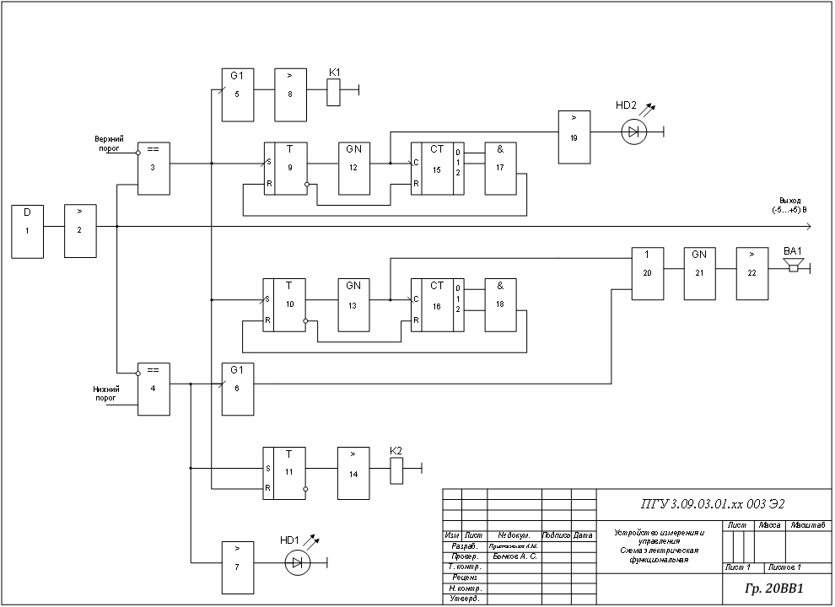

Приложение В. Схема электрическая принципиальная
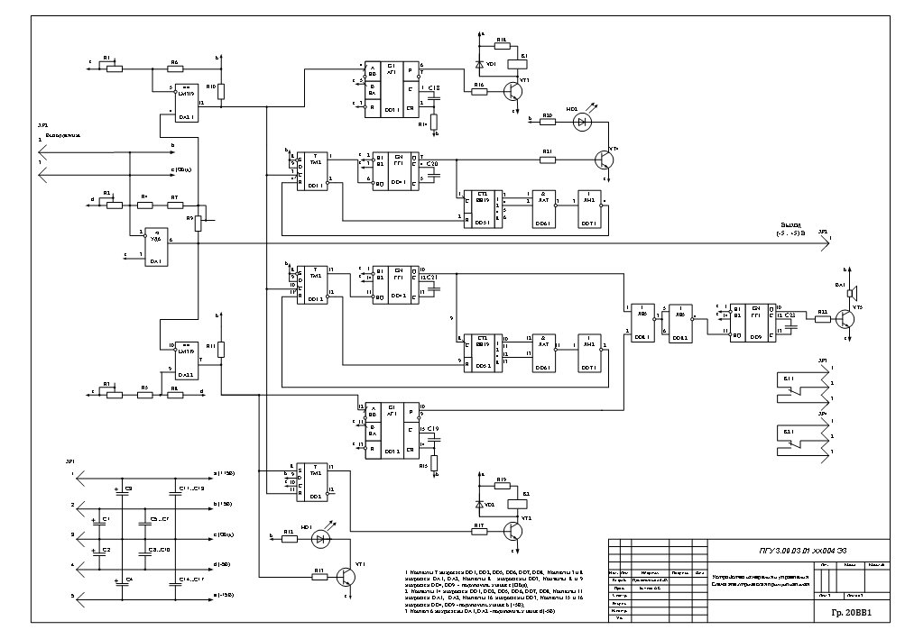

Приложение Г. перечень используемых элементов

